คำนำ
กระทรวงศึกษาธิการได้จัดทำหลักสูตรแกนกลางการศึกษาขั้นพื้นฐาน พุทธศักราช 2551 เพื่อมุ่งพัฒนาผู้เรียนให้มีความรู้ คุณธรรม ทักษะพื้นฐานที่จำเป็นในการศึกษาต่อและประกอบอาชีพได้ โดยมุ่งเน้นให้ผู้เรียนสามารถเรียนรู้และพัฒนาตนเองได้เต็มศักยภาพ
ดังนั้นสถานศึกษาต้องจัดการศึกษาที่เน้นให้ผู้เรียนได้เรียนรู้จากประสบการณ์จริง กระตุ้นให้ผู้เรียน ได้ใช้กระบวนการคิด โดยผู้สอนจะต้องเปลี่ยนบทบาทเป็นผู้จัดบรรยากาศเชิงบวก สร้างแรงจูงใจให้ผู้เรียนต้องการเรียนรู้ ฝึกให้ผู้เรียนคิดวิเคราะห์ ลงมือปฏิบัติและสรุปเป็นความรู้ฝังแน่น ซึ่งเป็นองค์ความรู้ที่เกิดจากประสบการณ์ของตนเอง แล้วนำไปใช้ในชีวิตประจำวัน
สถาบันพัฒนาคุณภาพวิชาการ (พว.) ตระหนักถึงความสำคัญของการจัดการเรียนรู้ให้สอดคล้องกับหลักสูตรแกนกลางการศึกษาขั้นพื้นฐาน พุทธศักราช 2551 จึงได้จัดทำแผนการจัดการเรียนรู้รายชั่วโมงที่ประกอบด้วย
1. แบบบันทึกการออกแบบหน่วยการเรียนรู้ตามแนวทางของ Backward Design
2. การออกแบบหน่วยการเรียนรู้ตามแนวทางของ Backward Design
3. แบบทดสอบก่อนเรียน (Pre-Test)
4. แบบทดสอบหลังเรียน (Post-Test)
5. แบบบันทึกสรุปผลการเรียนรู้สำหรับผู้เรียน
6. ผังการเรียนรู้แบบบูรณาการ
7. แผนการจัดการเรียนรู้รายชั่วโมงที่เน้นการคิดวิเคราะห์ เสริมสร้างคุณธรรม จริยธรรม
และคุณลักษณะอันพึงประสงค์
8. กิจกรรมการเรียนรู้ที่พัฒนาศักยภาพสมอง BRAIN-BASED LEARNING (BBL) สร้างเสริมสมรรถนะสำคัญ 5 ด้านของผู้เรียน และฝึกให้ผู้เรียนสรุปความรู้หลังการเรียนการสอนตามหลักการ Backward Design
9. ชิ้นงาน
10. การประเมินคุณภาพโดยใช้เกณฑ์การให้คะแนนตามสภาพจริง (Rubrics)
11. แบบสังเกตพฤติกรรม
11.1 แบบสังเกตพฤติกรรมการเข้าร่วมกิจกรรม
11.2 แบบสังเกตพฤติกรรมการเข้าร่วมกิจกรรมกลุ่ม
12. ตัวอย่างโครงงานชนะเลิศ
สถาบันพัฒนาคุณภาพวิชาการ (พว.) หวังเป็นอย่างยิ่งว่า แผนการจัดการเรียนรู้นี้จะเป็นประโยชน์แก่ผู้สอนในการจัดการเรียนรู้และประเมินผลตามหลักสูตรแกนกลางการศึกษาขั้นพื้นฐาน พุทธศักราช 2551
สถาบันพัฒนาคุณภาพวิชาการ (พว.)
สารบัญ

ผังแสดงสัญลักษณ์และส่วนสำคัญในแผนการจัดการเรียนรู้รายชั่วโมงประเมินตรงตามตัวชี้วัด
ผังแสดงสัญลักษณ์และส่วนสำคัญในแผนการจัดการเรียนรู้รายชั่วโมง
คำชี้แจง
ตารางมาตรฐานการเรียนรู้และตัวชี้วัด กลุ่มสาระการเรียนรู้สังคมศึกษา ศาสนา
และวัฒนธรรม : ประวัติศาสตร์ ชั้นประถมศึกษาปีที่ 3
ตารางวิเคราะห์แผนการจัดการเรียนรู้รายชั่วโมงกับมาตรฐานการเรียนรู้และตัวชี้วัด
กลุ่มสาระการเรียนรู้สังคมศึกษา ศาสนา และวัฒนธรรม : ประวัติศาสตร์ ชั้นประถมศึกษาปีที่ 3
คำอธิบายรายวิชา
โครงสร้างรายวิชาพื้นฐาน ประวัติศาสตร์ ชั้นประถมศึกษาปีที่ 3
โครงสร้างการจัดเวลาเรียน
แบบบันทึกการออกแบบหน่วยการเรียนรู้ตามแนวทางของ Backward Design

ประวัติศาสตร์
• หน่วยการเรียนรู้ที่ 1 การใช้ศักราชตามปฏิทินไทยและปฏิทินสากล
• การออกแบบหน่วยการเรียนรู้ตามแนวทางของ Backward Design หน่วยการเรียนรู้ที่ 1
• แบบทดสอบก่อนเรียน (Pre-Test) หน่วยการเรียนรู้ที่ 1
• แบบทดสอบหลังเรียน (Post-Test) หน่วยการเรียนรู้ที่ 1
• แบบบันทึกสรุปผลการเรียนรู้สำหรับผู้เรียน
แผนการจัดการเรียนรู้ที่ 1 ที่มาของศักราชที่ปรากฏในปฏิทิน (1)
แผนการจัดการเรียนรู้ที่ 2 ที่มาของศักราชที่ปรากฏในปฏิทิน (2)
แผนการจัดการเรียนรู้ที่ 3 การเทียบศักราชที่สำคัญตามปฏิทิน (1)
แผนการจัดการเรียนรู้ที่ 4 การเทียบศักราชที่สำคัญตามปฏิทิน (2)
แผนการจัดการเรียนรู้ที่ 5 ตัวอย่างการเปรียบเทียบศักราชในเหตุการณ์ที่เกี่ยวข้องกับนักเรียน
แผนการจัดการเรียนรู้ที่ 6 กิจกรรมเสริมทักษะความรู้การใช้ศักราชตามปฏิทินไทยและปฏิทิน
สากล
• หน่วยการเรียนรู้ที่ 2 เหตุการณ์สำคัญของโรงเรียนและชุมชน
• การออกแบบหน่วยการเรียนรู้ตามแนวทางของ Backward Design หน่วยการเรียนรู้ที่ 2
• แบบทดสอบก่อนเรียน (Pre - Test) หน่วยการเรียนรู้ที่ 2
• แบบทดสอบหลังเรียน (Post - Test) หน่วยการเรียนรู้ที่ 2
• แบบบันทึกสรุปผลการเรียนรู้สำหรับผู้เรียน
แผนการจัดการเรียนรู้ที่ 7 การสืบค้นเหตุการณ์สำคัญของโรงเรียน
แผนการจัดการเรียนรู้ที่ 8 วิธีการสืบค้นเหตุการณ์สำคัญของโรงเรียน
แผนการจัดการเรียนรู้ที่ 9 การแสดงลำดับการสืบค้นเหตุการณ์สำคัญของโรงเรียน
แผนการจัดการเรียนรู้ที่ 10 การสืบค้นเหตุการณ์สำคัญของชุมชน
แผนการจัดการเรียนรู้ที่ 11 วิธีการสืบค้นเหตุการณ์สำคัญของชุมชน
แผนการจัดการเรียนรู้ที่ 12 การแสดงลำดับเหตุการณ์สำคัญของชุมชน
แผนการจัดการเรียนรู้ที่ 13 กิจกรรมเสริมทักษะความรู้ท้ายหน่วยการเรียนรู้

หน่วยการเรียนรู้ที่ 3 การตั้งถิ่นฐาน การดำเนินชีวิต และวัฒนธรรมของชุมชน
• การออกแบบหน่วยการเรียนรู้ตามแนวทางของ Backward Design หน่วยการเรียนรู้ที่ 3
• แบบทดสอบก่อนเรียน (Pre-Test) หน่วยการเรียนรู้ที่ 3
• แบบทดสอบก่อนเรียน (Post-Test) หน่วยการเรียนรู้ที่ 3
• แบบบันทึกสรุปผลการเรียนรู้สำหรับผู้เรียน
แผนการจัดการเรียนรู้ที่ 14 ปัจจัยที่มีอิทธิพลต่อการตั้งถิ่นฐาน (1)
แผนการจัดการเรียนรู้ที่ 15 ปัจจัยที่มีอิทธิพลต่อการตั้งถิ่นฐาน (2)
แผนการจัดการเรียนรู้ที่ 16 ปัจจัยที่มีอิทธิพลต่อพัฒนาการของชุมชน
แผนการจัดการเรียนรู้ที่ 17 ขนบธรรมเนียม ประเพณี และวัฒนธรรมของชุมชน (1)
แผนการจัดการเรียนรู้ที่ 18 ขนบธรรมเนียม ประเพณี และวัฒนธรรมของชุมชน (2)
แผนการจัดการเรียนรู้ที่ 19 วัฒนธรรมในชุมชนไทย (1)
แผนการจัดการเรียนรู้ที่ 20 วัฒนธรรมในชุมชนไทย (2)
แผนการจัดการเรียนรู้ที่ 21 กิจกรรมเสริมทักษะความรู้ท้ายหน่วยการเรียนรู้ (1)
แผนการจัดการเรียนรู้ที่ 22 กิจกรรมเสริมทักษะความรู้ท้ายหน่วยการเรียนรู้ (2)

หน่วยการเรียนรู้ที่ 4 การสถาปนาอาณาจักรไทย
• การออกแบบหน่วยการเรียนรู้ตามแนวทางของ Backward Design หน่วยการเรียนรู้ที่ 4
• แบบทดสอบก่อนเรียน (Pre-Test) หน่วยการเรียนรู้ที่ 4
• แบบทดสอบหลังเรียน (Post-Test) หน่วยการเรียนรู้ที่ 4
• แบบบันทึกสรุปผลการเรียนรู้สำหรับผู้เรียน
แผนการจัดการเรียนรู้ที่ 23 พ่อขุนศรีอินทราทิตย์
แผนการจัดการเรียนรู้ที่ 24 สมเด็จพระรามาธิบดีที่ 1 (พระเจ้าอู่ทอง)
แผนการจัดการเรียนรู้ที่ 25 สมเด็จพระเจ้าตากสินมหาราช
แผนการจัดการเรียนรู้ที่ 26 พระราชกรณียกิจสมเด็จพระเจ้าตากสินมหาราช
แผนการจัดการเรียนรู้ที่ 27 พระราชประวัติพระบาทสมเด็จพระพุทธยอดฟ้าจุฬาโลกมหาราช
แผนการจัดการเรียนรู้ที่ 28 พระราชกรณียกิจพระบาทสมเด็จพระพุทธยอดฟ้าจุฬาโลกมหาราช
แผนการจัดการเรียนรู้ที่ 29 ความรู้ ความคิดรวบยอดการสถาปนาอาณาจักรไทย
แผนการจัดการเรียนรู้ที่ 30 กิจกรรมเสริมทักษะความรู้ท้ายหน่วยการเรียนรู้
หน่วยการเรียนรู้ที่ 5 บุคคลสำคัญของไทย
• การออกแบบหน่วยการเรียนรู้ตามแนวทางของ Backward Design หน่วยการเรียนรู้ที่ 5
• แบบทดสอบก่อนเรียน (Pre-Test) หน่วยการเรียนรู้ที่ 5
• แบบทดสอบหลังเรียน (Post-Test) หน่วยการเรียนรู้ที่ 5
• แบบบันทึกสรุปผลการเรียนรู้สำหรับผู้เรียน
แผนการจัดการเรียนรู้ที่ 31 พระราชประวัติพระบาทสมเด็จพระเจ้าอยู่หัวภูมิพลอดุลยเดชมหาราช
แผนการจัดการเรียนรู้ที่ 32 พระราชกรณียกิจพระบาทสมเด็จพระเจ้าอยู่หัวภูมิพลอดุลยเดชมหาราช
แผนการจัดการเรียนรู้ที่ 33 พระราชประวัติสมเด็จพระนางเจ้าสิริกิติ์ พระบรมราชินีนาถ
แผนการจัดการเรียนรู้ที่ 34 พระราชกรณียกิจสมเด็จพระนางเจ้าสิริกิติ์ พระบรมราชินีนาถ
แผนการจัดการเรียนรู้ที่ 35 พระราชประวัติสมเด็จพระนเรศวรมหาราช
แผนการจัดการเรียนรู้ที่ 36 พระราชกรณียกิจสมเด็จพระนเรศวรมหาราช
แผนการจัดการเรียนรู้ที่ 37 ท้าวเทพกระษัตรี ท้าวศรีสุนทร
แผนการจัดการเรียนรู้ที่ 38 ชาวบ้านบางระจัน
แผนการจัดการเรียนรู้ที่ 39 พระยาพิชัยดาบหัก
แผนการจัดการเรียนรู้ที่ 40 กิจกรรมเสริมทักษะความรู้ท้ายหน่วยการเรียนรู้

ภาคผนวก
• แบบสังเกตพฤติกรรม
- แบบสังเกตพฤติกรรมการเข้าร่วมกิจกรรม
- แบบสังเกตพฤติกรรมการเข้าร่วมกิจกรรมกลุ่ม
• ตัวอย่างโครงงานชนะเลิศ


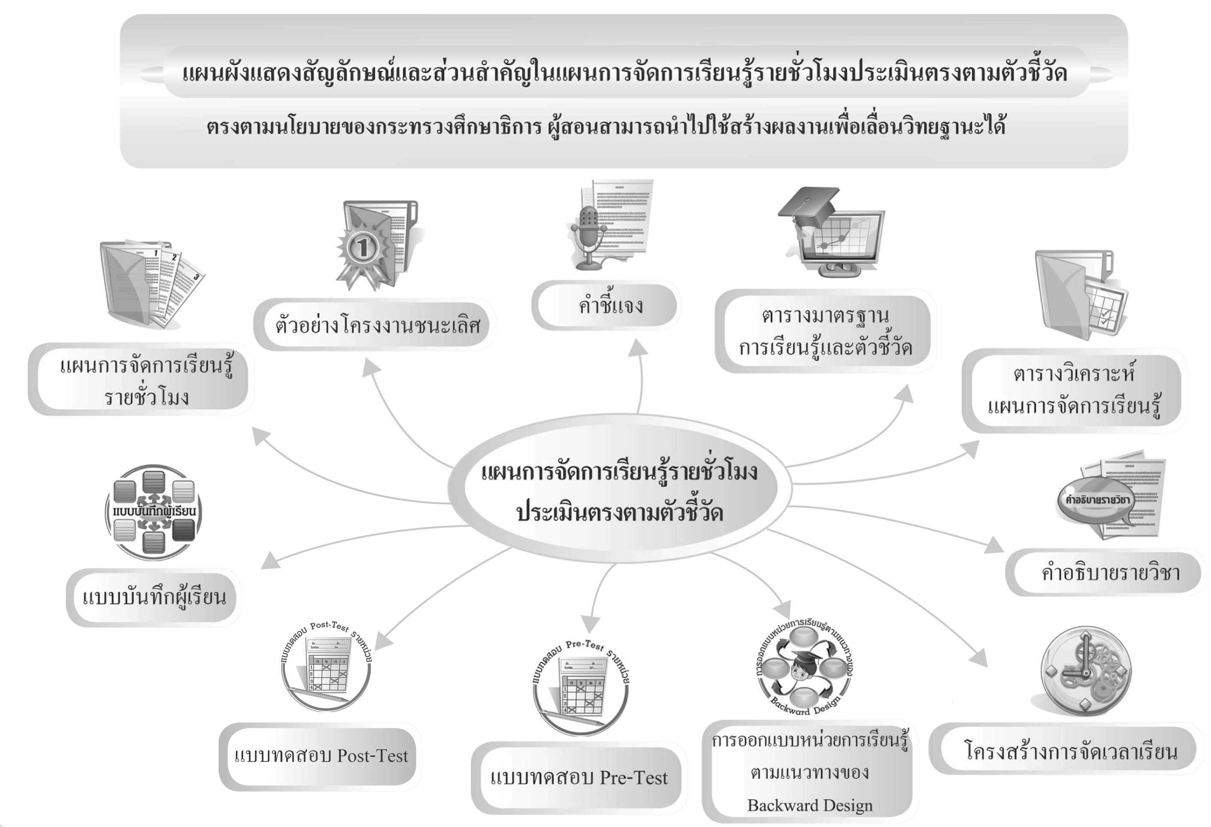

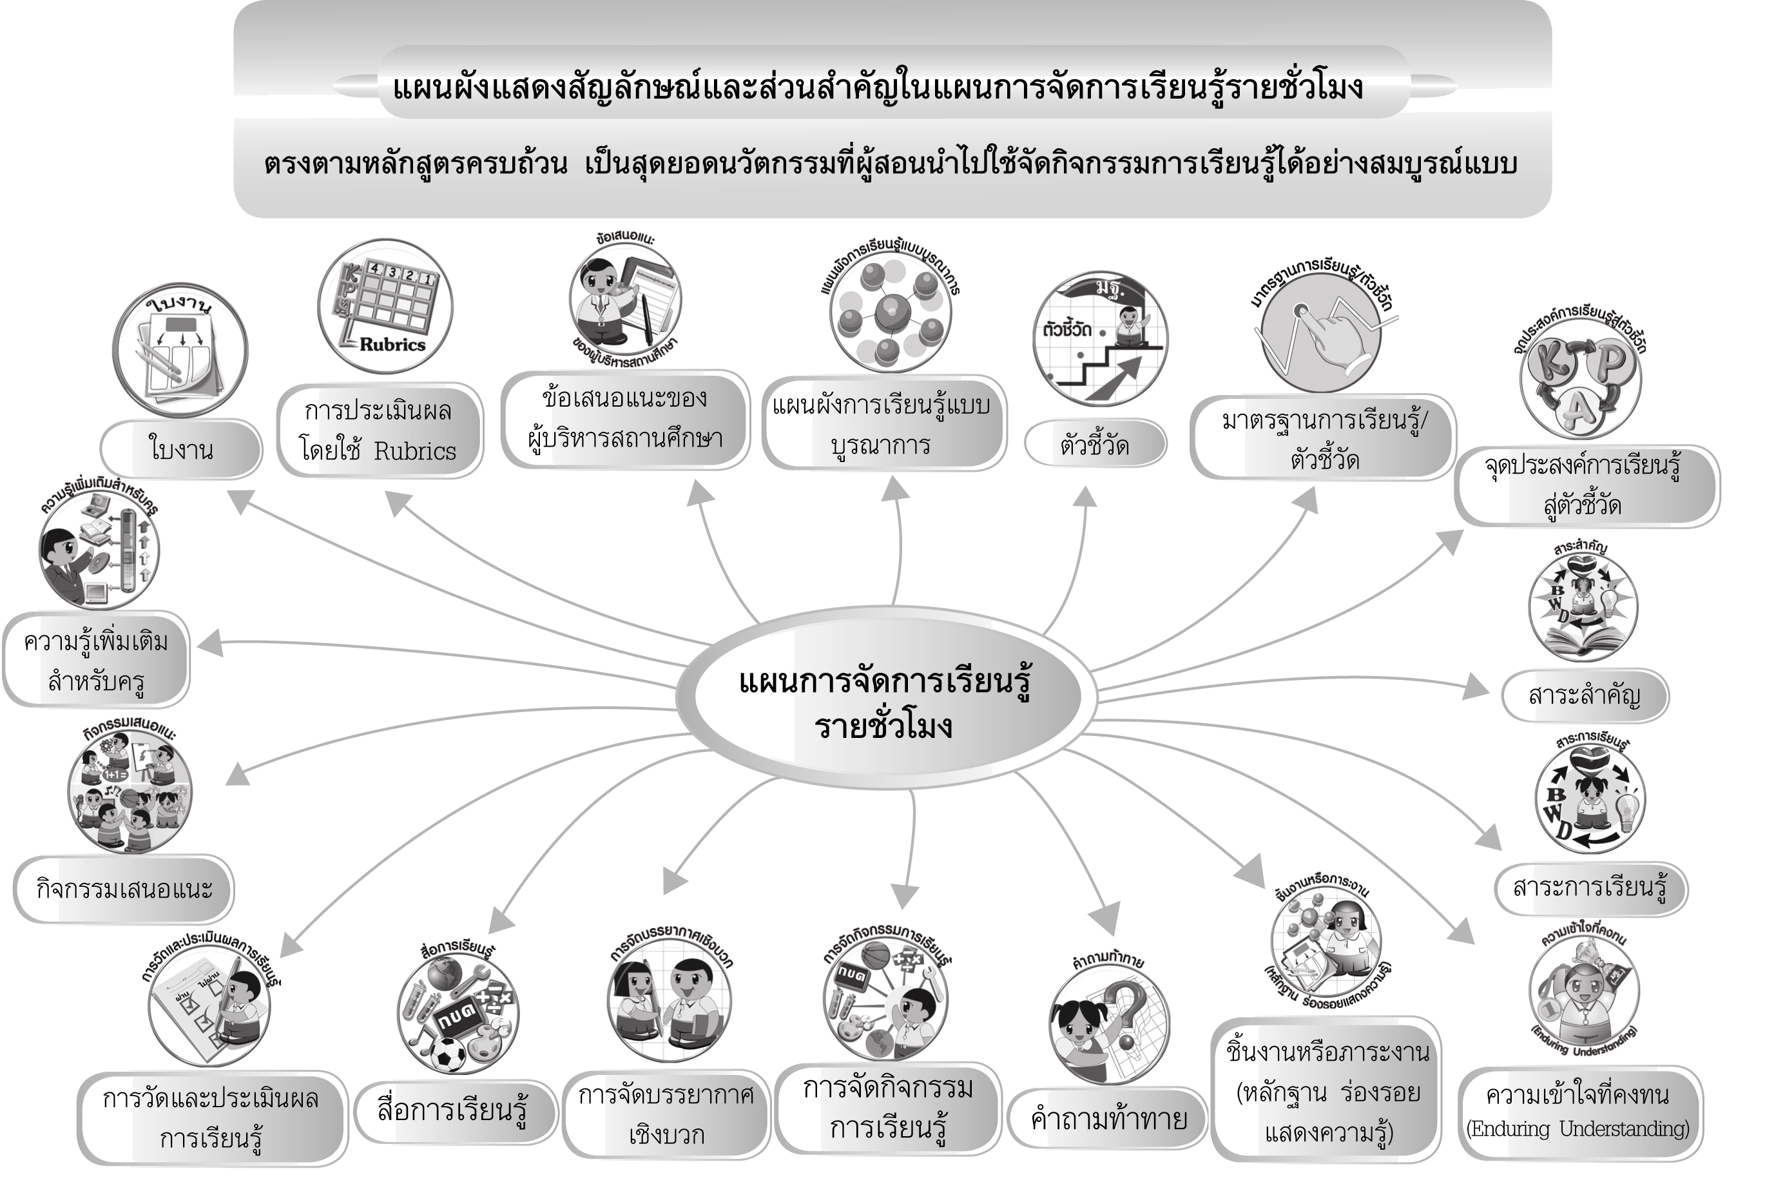
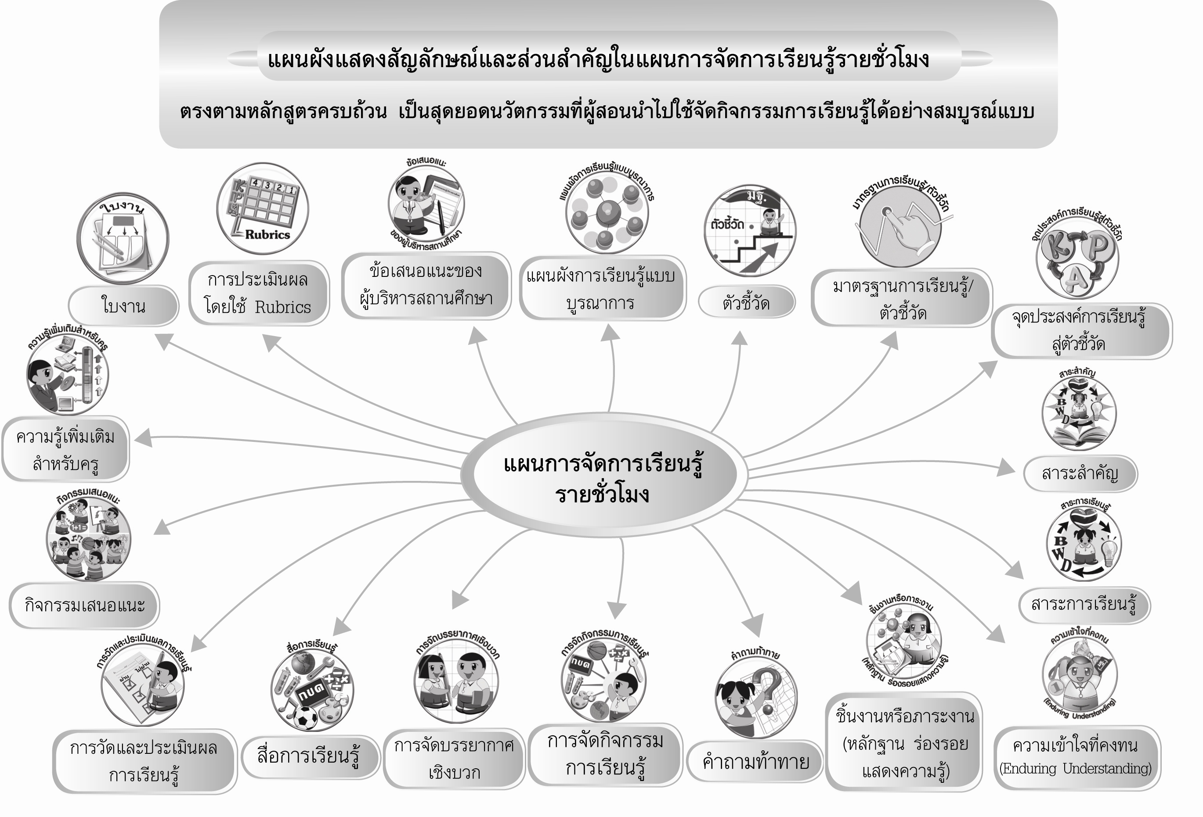
ผังแสดงสัญลักษณ์และส่วนสำคัญในแผนการจัดการเรียนรู้รายชั่วโมง
ตรงตามหลักสูตรครบถ้วน เป็นสุดยอดนวัตกรรมที่ผู้สอนนำไปใช้จัดกิจกรรมการเรียนรู้ได้อย่างสมบูรณ์แบบ
การประเมินผล
โดยใช้ Rubrics
ข้อเสนอแนะของ
ผู้บริหารสถานศึกษา
จุดประสงค์การเรียนรู้
สู่ตัวชี้วัด
สาระสำคัญ
สาระการเรียนรู้
การวัดและประเมินผล
การเรียนรู้
กิจกรรมเสนอแนะ
ความรู้เพิ่มเติมสำหรับครู
แผนการจัดการเรียนรู้
รายชั่วโมง



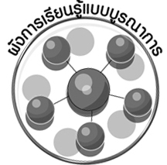

ชิ้นงานหรือภาระงาน (หลักฐาน ร่องรอย
แสดงความรู้)
คำถามท้าทาย
คุณลักษณะอัน-พึงประสงค์
สมรรถนะ
สำคัญของผู้เรียน
การจัดกิจกรรมการเรียนรู้
การจัดบรรยากาศ
เชิงบวก
สื่อการเรียนรู้
ชิ้นงาน
ผังการเรียนรู้แบบบูรณาการ
ตัวชี้วัด
มาตรฐานการเรียนรู้/
ตัวชี้วัด
รอบรู้อาเซียน
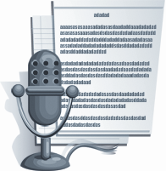
คำชี้แจง
แผนการจัดการเรียนรู้รายชั่วโมงมีแนวทางการจัดการเรียนรู้ที่เน้นผู้เรียนเป็นสำคัญโดยมุ่งให้ผู้เรียนพัฒนาตามศักยภาพ คำนึงถึงความแตกต่างระหว่างบุคคล เพื่อให้บรรลุมาตรฐาน การเรียนรู้ที่กำหนดไว้ในหลักสูตร รวมทั้งเสริมสร้างคุณลักษณะอันพึงประสงค์และพัฒนาทักษะต่าง ๆ อันเป็นสมรรถนะสำคัญให้ผู้เรียนบรรลุตามเป้าหมาย ซึ่งในแต่ละแผนมีองค์ประกอบ ดังนี้
องค์ประกอบ | รายละเอียด
1. การออกแบบหน่วย  การเรียนรู้ตามแนวทาง  ของ Backward Design | ภาพรวมของการจัดการเรียนรู้รายหน่วยที่สอดคล้องกับตัวชี้วัด  มีสาระสำคัญ กระบวนการเรียนรู้ ชิ้นงานหรือภาระงาน  และการประเมินผล
2. แบบทดสอบก่อนเรียน  (Pre-Test) | เป็นแบบทดสอบก่อนการสอนในแต่ละหน่วย เพื่อให้เห็นถึง  ประสบการณ์และความรู้เดิมของผู้เรียน
3. แบบทดสอบหลังเรียน  (Post-Test) | เป็นแบบทดสอบหลังการสอนในแต่ละหน่วย เพื่อให้เห็นถึงพัฒนาการการเรียนรู้ของผู้เรียน
4. แบบบันทึกสรุปผล  การเรียนรู้สำหรับผู้เรียน | ใช้เป็นข้อมูลในการพัฒนาการเรียนรู้ของผู้เรียน และสะท้อน  การจัดกิจกรรมการเรียนรู้ของผู้สอน
5. ผังการเรียนรู้  แบบบูรณาการ | แสดงให้เห็นถึงการจัดกิจกรรมการเรียนรู้ที่เชื่อมโยงกับกลุ่มสาระการเรียนรู้อื่น ๆ
6. มาตรฐานการเรียนรู้และ  ตัวชี้วัด | เป็นคุณภาพผู้เรียนที่หลักสูตรกำหนดเพื่อให้ผู้สอนจัดการเรียนรู้และประเมินผลผู้เรียนให้บรรลุผลตามตัวชี้วัด
7. จุดประสงค์การเรียนรู้  สู่ตัวชี้วัด | เป็นระดับการเรียนรู้ที่จะให้ผู้เรียนบรรลุตัวชี้วัด ครอบคลุม K, P, A
8. สาระสำคัญ | เป็นการสรุปความคิดรวบยอดและหลักการสำคัญ
9. สาระการเรียนรู้ | เป็นการเสนอหัวข้อเนื้อหาที่เรียน
10. คุณลักษณะอันพึงประสงค์ | กำหนดคุณลักษณะอันพึงประสงค์และตัวชี้วัดที่สอดคล้องกับการจัดการเรียนรู้
11. สมรรถนะสำคัญของผู้เรียน | กำหนดสมรรถนะสำคัญของผู้เรียนที่สอดคล้องกับการจัดกิจกรรมการเรียนรู้

องค์ประกอบ | รายละเอียด
12. ชิ้นงานหรือภาระงาน  (หลักฐาน ร่องรอย  แสดงความรู้) | เป็นผลงานที่เกิดจากผู้เรียน เช่น ชิ้นงาน การบันทึก แผนภาพความคิด
13. คำถามท้าทาย | เป็นคำถามที่กระตุ้นให้ผู้เรียนได้คิดวิเคราะห์
14. การจัดกิจกรรม  การเรียนรู้ | เป็นขั้นตอนการสอนรายชั่วโมงที่ครอบคลุมตั้งแต่ขั้นนำเข้าสู่บทเรียนเพื่อกระตุ้นความคิดของผู้เรียน ขั้นสอน  ขั้นสรุปความรู้
15. รอบรู้อาเซียน | เป็นขั้นตอนการสอนที่เสริมความรู้เกี่ยวกับกลุ่มประเทศอาเซียนเพื่อเตรียมตัวก้าวสู่ประชาคมอาเซียน
16. การจัดบรรยากาศ  เชิงบวก | เป็นแนวทางการจัดกิจกรรมที่ให้ผู้เรียนมีความอิสระ  ในการแสดงความคิดเห็น กระตุ้นให้ผู้เรียนมีความสนใจ  และกระตือรือร้นในการเรียน
17. สื่อการเรียนรู้ | เป็นสื่อและอุปกรณ์ที่ใช้ประกอบการจัดการเรียนรู้ที่ผู้สอนสามารถจัดเตรียมได้ง่ายโดยผู้สอนสามารถใช้ภาพจากชุดกิจกรรมการเรียนรู้ และหาได้ง่ายตามท้องถิ่น ผู้สอนสามารถปรับเปลี่ยนให้เหมาะสมกับสภาพท้องถิ่น
18. การวัดและการ  ประเมินผลการเรียนรู้ | ประกอบด้วยวิธีการวัดและประเมินผล และเครื่องมือวัดและประเมินผล
19. กิจกรรมเสนอแนะ | เป็นกิจกรรมที่สอดคล้องกับสาระการเรียนรู้ ซึ่งผู้สอนสามารถใช้เป็นแนวทางในการจัดกิจกรรมพัฒนาผู้เรียนและพัฒนาเป็นโครงงานได้
20. ความรู้เพิ่มเติม  สำหรับครู | เป็นเกร็ดความรู้ที่ผู้สอนใช้สอดแทรกในกิจกรรมการเรียนรู้  เพื่อเพิ่มพูนความรู้ให้กับผู้เรียน
21. ชิ้นงาน | เป็นกิจกรรมที่ผู้เรียนจะบันทึกผลการเรียนรู้ ใช้เป็นหลักฐาน  ในการประเมินผลการเรียนรู้ได้ และสามารถเก็บในแฟ้มสะสมงาน (Portfolio)
22. การประเมินผลตาม  สภาพจริง (Rubrics) | เป็นการกำหนดระดับคุณภาพผู้เรียนเพื่อใช้ประเมินชิ้นงาน
23. ข้อเสนอแนะของ  ผู้บริหารสถานศึกษา | เป็นการบันทึกความคิดเห็นเกี่ยวกับการจัดกิจกรรมการเรียนรู้  ในแผนเพื่อให้ผู้สอนใช้เป็นแนวทางการปรับการสอนก่อนที่  จะไปใช้ในการสอนจริง
องค์ประกอบ | รายละเอียด
24. บันทึกหลังการสอน | ให้ครูได้บันทึกสิ่งสำคัญที่เกิดขึ้นในการสอน เช่น ความสำเร็จ  ที่เกิดขึ้น ปัญหาระหว่างการสอน เพื่อใช้ในการปรับปรุงและพัฒนาการสอนในครั้งต่อไป



ตารางมาตรฐานการเรียนรู้และตัวชี้วัด กลุ่มสาระการเรียนรู้
สังคมศึกษา ศาสนา และวัฒนธรรม : ประวัติศาสตร์ ชั้นประถมศึกษาปีที่ 3

สาระและมาตรฐานการเรียนรู้ | ตัวชี้วัด
สาระ : ประวัติศาสตร์  มาตรฐาน ส 4.1 เข้าใจความหมาย ความสำคัญของเวลา และยุคสมัยทางประวัติศาสตร์ สามารถใช้วิธีการทางประวัติศาสตร์มาวิเคราะห์เหตุการณ์ต่าง ๆ อย่างเป็นระบบ  มาตรฐาน ส 4.2 เข้าใจพัฒนาการของมนุษยชาติจากอดีตจนถึงปัจจุบันในด้านความสัมพันธ์และการเปลี่ยนแปลงของเหตุการณ์อย่างต่อเนื่องตระหนักถึงความสำคัญ และสามารถวิเคราะห์ผลกระทบที่เกิดขึ้น  มาตรฐาน ส 4.3 เข้าใจความเป็นมาของชาติไทยวัฒนธรรม ภูมิปัญญาไทย มีความรัก ความภาคภูมิใจ และธำรงความเป็นไทย | 1. เทียบศักราชที่สำคัญตามปฏิทินที่ใช้ในชีวิตประจำวัน  2. แสดงลำดับเหตุการณ์สำคัญของโรงเรียนและชุมชนโดยระบุหลักฐาน และแหล่งข้อมูลที่เกี่ยวข้อง  1. ระบุปัจจัยที่มีอิทธิพลต่อการตั้งถิ่นฐานและพัฒนาการของชุมชน  2. สรุปลักษณะที่สำคัญของขนบธรรมเนียมประเพณีและวัฒนธรรมของชุมชน  3. เปรียบเทียบความเหมือนและความแตกต่างทาง  วัฒนธรรมของชุมชนตนเองกับชุมชนอื่น ๆ  1. ระบุพระนามและพระราชกรณียกิจโดยสังเขปของพระมหากษัตริย์ไทยที่เป็นผู้สถาปนาอาณาจักรไทย  2. อธิบายพระราชประวัติและพระราชกรณียกิจของพระมหากษัตริย์ในรัชกาลปัจจุบันโดยสังเขป  3. เล่าวีรกรรมของบรรพบุรุษไทยที่มีส่วนปกป้องประเทศชาติ

ที่มา : หลักสูตรแกนกลางการศึกษาขั้นพื้นฐาน พุทธศักราช 2551 กระทรวงศึกษาธิการ


ตารางวิเคราะห์แผนการจัดการเรียนรู้รายชั่วโมงกับมาตรฐานการเรียนรู้และตัวชี้วัด
กลุ่มสาระการเรียนรู้สังคมศึกษา ศาสนา และวัฒนธรรม : ประวัติศาสตร์ ชั้นประถมศึกษาปีที่ 3

มาตรฐานการเรียนรู้และตัวชี้วัด  แผนการจัดการเรียนรู้ | สาระประวัติศาสตร์
มาตรฐานการเรียนรู้และตัวชี้วัด  แผนการจัดการเรียนรู้ | ส 4.1 |  | ส 4.2 |  |  | ส 4.3
มาตรฐานการเรียนรู้และตัวชี้วัด  แผนการจัดการเรียนรู้ | 1 | 2 | 1 | 2 | 3 | 1 | 2 | 3
แผนการจัดการเรียนรู้หน่วยที่ 1  การใช้ศักราชตามปฏิทินไทย และปฏิทินสากล (แผนที่ 1-6) | 
แผนการจัดการเรียนรู้หน่วยที่ 2 เหตุการณ์สำคัญของโรงเรียนและชุมชน (แผนที่ 7-13) |  | 
แผนการจัดการเรียนรู้หน่วยที่ 3  การตั้งถิ่นฐาน การดำเนินชีวิต และวัฒนธรรมของชุมชน  (แผนที่ 14-22) |  |  |  |  | 
แผนการจัดการเรียนรู้หน่วยที่ 4  การสถาปนาอาณาจักรไทย  (แผนที่ 23-30) |  |  |  |  |  | 
แผนการจัดการเรียนรู้หน่วยที่ 5 บุคคลสำคัญของไทย  (แผนที่ 31-40) |  |  |  |  |  |  |  | 
สรุป |  |  |  |  |  |  |  | 


คำอธิบายรายวิชา
ส 131  ประวัติศาสตร์ กลุ่มสาระการเรียนรู้สังคมศึกษา ศาสนา และวัฒนธรรม : ประวัติศาสตร์
ชั้นประถมศึกษาปีที่ 3 เวลาเรียนรวม 40 ชั่วโมง

สาระประวัติศาสตร์ ศึกษาวิธีการหาข้อมูลทางประวัติศาสตร์เพื่อให้ทราบข้อมูล เรื่อง เทียบศักราชที่สำคัญตามปฏิทินที่ใช้ในชีวิตประจำวัน แสดงลำดับเหตุการณ์สำคัญของโรงเรียน และชุมชนโดยระบุหลักฐานและแหล่งข้อมูลที่เกี่ยวข้อง ระบุปัจจัยที่มีอิทธิพลต่อการตั้งถิ่นฐานและพัฒนาการของชุมชน สรุปลักษณะที่สำคัญของขนบธรรมเนียมประเพณี และวัฒนธรรมของชุมชนเปรียบเทียบความเหมือนและความแตกต่างทางวัฒนธรรมของชุมชนตนเองกับชุมชนอื่น ๆ ระบุพระนามและพระราชกรณียกิจโดยสังเขปของพระมหากษัตริย์ไทยที่เป็นผู้สถาปนาอาณาจักรไทย อธิบายพระราชประวัติและพระราชกรณียกิจของพระมหากษัตริย์ในรัชกาลปัจจุบันโดยสังเขป เล่าวีรกรรมของบรรพบุรุษไทยที่มีส่วนปกป้องประเทศชาติ
โดยใช้วิธีการทางประวัติศาสตร์มาวิเคราะห์เหตุการณ์ต่าง ๆ อย่างเป็นระบบ เพื่อให้ผู้เรียนเกิดความเข้าใจพัฒนาการของมนุษย์ชาติจากอดีตถึงปัจจุบัน และเข้าใจความเป็นมาของวัฒนธรรมภูมิปัญญาไทย
ตระหนักและเห็นคุณค่าของเวลา วิถีชีวิตของชุมชนจากอดีตถึงปัจจุบัน และมีความรักความภูมิใจในความเป็นไทย ภูมิปัญญาไทย และธำรงรักษาความเป็นไทย
รหัสตัวชี้วัด
ส 4.1 ป.3/1, ป.3/2
ส 4.2 ป.3/1, ป.3/2, ป.3/3
ส 4.3 ป.3/1, ป.3/2, ป.3/3
รวมทั้งหมด 8 ตัวชี้วัด

โครงสร้างรายวิชาพื้นฐาน ประวัติศาสตร์
ชั้นประถมศึกษาปีที่ 3 เวลา 40 ชั่วโมง

ลำดับที่ | ชื่อหน่วยการเรียนรู้ | มาตรฐานการเรียนรู้/ตัวชี้วัด | สาระสำคัญ | เวลา (ชั่วโมง) | น้ำหนักคะแนน
1 | การใช้ศักราชตาม ปฏิทินไทยและปฏิทินสากล | ส 4.1 ป.3/1 | พุทธศักราช หรือ พ.ศ. เป็นศักราชตามปฏิทินไทย คริสต์ศักราช หรือ ค.ศ. เป็นศักราชตามปฏิทินสากล ซึ่งนิยมใช้อย่างกว้างขวาง | 6
2 | เหตุการณ์สำคัญของโรงเรียนและชุมชน | ส 4.1 ป.3/2 | การศึกษาเหตุการณ์สำคัญของโรงเรียนและชุมชน สามารถสืบค้นข้อมูลได้จากหลักฐาน และแหล่งข้อมูลที่มีอยู่ในโรงเรียนและชุมชน ซึ่งจะทำให้เข้าใจเหตุการณ์ต่าง ๆ ได้อย่างถูกต้อง | 7
3 | การตั้งถิ่นฐาน การดำเนินชีวิตและวัฒนธรรมของชุมชน | ส 4.2 ป.3/1, ป.3/2, ป.3/3 | 1. การตั้งถิ่นฐานของชุมชนมีปัจจัยทางภูมิศาสตร์ และปัจจัยทางสังคม เป็นตัวกำหนดพัฒนาการของชุมชน  2. ขนบธรรมเนียม ประเพณีและวัฒนธรรมในชุมชน เป็นสิ่งที่เกิดจากความจำเป็นในการดำรงชีวิตสภาพแวดล้อมทางธรรมชาติพื้นฐานทางวัฒนธรรม และการรับวัฒนธรรมจากภายนอก | 9
4 | การสถาปนาอาณาจักรไทย | ส 4.3 ป.3/1 | อาณาจักรไทยเป็นอาณาจักรที่ก่อตั้งมาเป็น  เวลานาน มีพระมหากษัตริย์ ที่มีพระปรีชา-  สามารถเป็นผู้ปกครอง ทำให้ชาติไทยเจริญ  รุ่งเรืองสืบมาจนถึงปัจจุบัน | 8
5 | บุคคลสำคัญของไทย | ส 4.3 ป.3/2, ป.3/3 | บุคคลสำคัญของไทย คือ บุคคลที่ทำประโยชน์ให้แก่ประเทศชาติ เป็นผู้มีความเสียสละ อดทน เพื่อให้ชาติไทยเจริญรุ่งเรืองสืบเนื่องมาจนถึงปัจจุบัน | 10
รวม |  |  |  | 40



โครงสร้างการจัดเวลาเรียน
กลุ่มสาระการเรียนรู้สังคมศึกษา ศาสนา และวัฒนธรรม : ประวัติศาสตร์
ชั้นประถมศึกษาปีที่ 3 รวม เวลาเรียน 40 ชั่วโมง

หน่วยการเรียนรู้/แผนการจัดการเรียนรู้ | เวลาเรียน  (ชั่วโมง)
หน่วยการเรียนรู้ที่ 1 การใช้ศักราชตามปฏิทินไทยและปฏิทินสากล  แผนการจัดการเรียนรู้ที่ 1 ที่มาของศักราชที่ปรากฏในปฏิทิน (1)  แผนการจัดการเรียนรู้ที่ 2 ที่มาของศักราชที่ปรากฏในปฏิทิน (2)  แผนการจัดการเรียนรู้ที่ 3 การเทียบศักราชที่สำคัญตามปฏิทิน (1)  แผนการจัดการเรียนรู้ที่ 4 การเทียบศักราชที่สำคัญตามปฏิทิน (2)  แผนการจัดการเรียนรู้ที่ 5 ตัวอย่างการเปรียบเทียบศักราชในเหตุการณ์ที่  เกี่ยวข้องกับนักเรียน  แผนการจัดการเรียนรู้ที่ 6 กิจกรรมเสริมทักษะความรู้การใช้ศักราช  ตามปฏิทินไทยและปฏิทินสากล | 1  1  1  1  1  1
หน่วยการเรียนรู้ที่ 2 เหตุการณ์สำคัญของโรงเรียนและชุมชน  แผนการจัดการเรียนรู้ที่ 7 การสืบค้นเหตุการณ์สำคัญของโรงเรียน  แผนการจัดการเรียนรู้ที่ 8 วิธีการสืบค้นเหตุการณ์สำคัญของโรงเรียน  แผนการจัดการเรียนรู้ที่ 9 การแสดงลำดับการสืบค้นเหตุการณ์สำคัญของ  โรงเรียน  แผนการจัดการเรียนรู้ที่ 10 การสืบค้นเหตุการณ์สำคัญของชุมชน  แผนการจัดการเรียนรู้ที่ 11 วิธีการสืบค้นเหตุการณ์สำคัญของชุมชน  แผนการจัดการเรียนรู้ที่ 12 การแสดงลำดับเหตุการณ์สำคัญของชุมชน  แผนการจัดการเรียนรู้ที่ 13 กิจกรรมเสริมทักษะความรู้ท้ายหน่วยการเรียนรู้ | 1  1  1  1  1  1  1

หน่วยการเรียนรู้/แผนการจัดการเรียนรู้ | เวลาเรียน  (ชั่วโมง)
หน่วยการเรียนรู้ที่ 3 การตั้งถิ่นฐาน การดำเนินชีวิต และวัฒนธรรมของชุมชน  แผนการจัดการเรียนรู้ที่ 14 ปัจจัยที่มีอิทธิพลต่อการตั้งถิ่นฐาน (1)  แผนการจัดการเรียนรู้ที่ 15 ปัจจัยที่มีอิทธิพลต่อการตั้งถิ่นฐาน (2)  แผนการจัดการเรียนรู้ที่ 16 ปัจจัยที่มีอิทธิพลต่อพัฒนาการของชุมชน  แผนการจัดการเรียนรู้ที่ 17 ขนบธรรมเนียม ประเพณี และวัฒนธรรมของชุมชน  (1)  แผนการจัดการเรียนรู้ที่ 18 ขนบธรรมเนียม ประเพณี และวัฒนธรรมของชุมชน  (2)  แผนการจัดการเรียนรู้ที่ 19 วัฒนธรรมในชุมชนไทย (1)  แผนการจัดการเรียนรู้ที่ 20 วัฒนธรรมในชุมชนไทย (2)  แผนการจัดการเรียนรู้ที่ 21 กิจกรรมเสริมทักษะความรู้ท้ายหน่วยการเรียนรู้ (1)  แผนการจัดการเรียนรู้ที่ 22 กิจกรรมเสริมทักษะความรู้ท้ายหน่วยการเรียนรู้ (2) | 1  1  1  1  1  1  1  1  1
หน่วยการเรียนรู้ที่ 4 การสถาปนาอาณาจักรไทย  แผนการจัดการเรียนรู้ที่ 23 พ่อขุนศรีอินทราทิตย์  แผนการจัดการเรียนรู้ที่ 24 สมเด็จพระรามาธิบดีที่ 1 (พระเจ้าอู่ทอง)  แผนการจัดการเรียนรู้ที่ 25 สมเด็จพระเจ้าตากสินมหาราช  แผนการจัดการเรียนรู้ที่ 26 พระราชกรณียกิจสมเด็จพระเจ้าตากสินมหาราช  แผนการจัดการเรียนรู้ที่ 27 พระราชประวัติพระบาทสมเด็จพระพุทธยอดฟ้า-  จุฬาโลกมหาราช  แผนการจัดการเรียนรู้ที่ 28 พระราชกรณียกิจพระบาทสมเด็จพระพุทธยอดฟ้า-  จุฬาโลกมหาราช  แผนการจัดการเรียนรู้ที่ 29 ความรู้ ความคิดรวบยอดการสถาปนาอาณาจักรไทย  แผนการจัดการเรียนรู้ที่ 30 กิจกรรมเสริมทักษะความรู้ท้ายหน่วยการเรียนรู้ | 1  1  1  1  1  1  1  1

หน่วยการเรียนรู้/แผนการจัดการเรียนรู้ | เวลาเรียน  (ชั่วโมง)
หน่วยการเรียนรู้ที่ 5 บุคคลสำคัญของไทย  แผนการจัดการเรียนรู้ที่ 31 พระราชประวัติพระบาทสมเด็จพระเจ้าอยู่หัวภูมิ-  พลอดุลยเดชมหาราช  แผนการจัดการเรียนรู้ที่ 32 พระราชกรณียกิจพระบาทสมเด็จพระเจ้าอยู่หัว-  ภูมิพลอดุลยเดชมหาราช  แผนการจัดการเรียนรู้ที่ 33 พระราชประวัติสมเด็จพระนางเจ้าสิริกิติ์ พระบรม-  ราชินีนาถ  แผนการจัดการเรียนรู้ที่ 34 พระราชกรณียกิจสมเด็จพระนางเจ้าสิริกิติ์  พระบรมราชินีนาถ  แผนการจัดการเรียนรู้ที่ 35 พระราชประวัติสมเด็จพระนเรศวรมหาราช  แผนการจัดการเรียนรู้ที่ 36 พระราชกรณียกิจสมเด็จพระนเรศวรมหาราช  แผนการจัดการเรียนรู้ที่ 37 ท้าวเทพกระษัตรี ท้าวศรีสุนทร  แผนการจัดการเรียนรู้ที่ 38 ชาวบ้านบางระจัน  แผนการจัดการเรียนรู้ที่ 39 พระยาพิชัยดาบหัก  แผนการจัดการเรียนรู้ที่ 40 กิจกรรมเสริมทักษะความรู้ท้ายหน่วยการเรียนรู้ | 1  1  1  1  1  1  1  1  1  1
รวมเวลาเรียน | 40

 การจัดแบ่งเวลาเรียนเป็นภาคเรียนที่ 1 และภาคเรียนที่ 2 ให้ครูพิจารณาตามความเหมาะสม

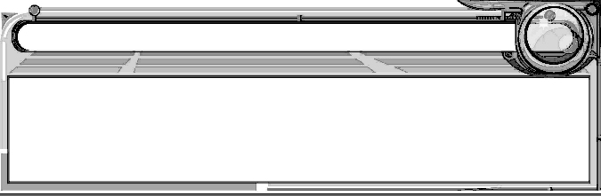
แบบบันทึกการออกแบบหน่วยการเรียนรู้ตามแนวของ Backward Design
หน่วยการเรียนรู้ที่ ..............................เรื่อง.................................................................................................................
รหัส-ชื่อรายวิชา .............................................กลุ่มสาระการเรียนรู้ ...........................................................................
ชั้น ..............................................................ภาคเรียนที่ ...............................เวลา ...........................................ชั่วโมง
ผู้สอน .....................................................................โรงเรียน .....................................................................................

มาตรฐานการเรียนรู้/ตัวชี้วัด
มาตรฐานการเรียนรู้
......................................................................................................................................................................................................................................................................................................................................................
ตัวชี้วัด
1............................................................................................................................................................
2............................................................................................................................................................
สาระสำคัญ
......................................................................................................................................................................................................................................................................................................................................................
...........................................................................................................................................................................
...........................................................................................................................................................................
...........................................................................................................................................................................
...........................................................................................................................................................................
ความเข้าใจที่คงทน (Enduring Understanding)
......................................................................................................................................................................................................................................................................................................................................................
สาระการเรียนรู้
...........................................................................................................................................................................
...........................................................................................................................................................................
คุณลักษณะอันพึงประสงค์
ตัวชี้วัดที่
...........................................................................................................................................................................
...........................................................................................................................................................................

สมรรถนะสำคัญของผู้เรียน
......................................................................................................................................................................................................................................................................................................................................................
ชิ้นงานหรือภาระงาน (หลักฐาน ร่องรอยแสดงความรู้)
...................................................................................................................................................................................................................................................................................................................................................................................................................................................................................................................................
............................................................................................................................................................................
...........................................................................................................................................................................

การประเมินผล
1. การประเมินผลตัวชี้วัด

เกณฑ์การประเมิน | ระดับคะแนน
เกณฑ์การประเมิน | 4 | 3 | 2 | 1

2. การประเมินผลคุณลักษณะอันพึงประสงค์

พฤติกรรมบ่งชี้ | ไม่ผ่าน (0) | ผ่าน (1) | ดี (2) | ดีเยี่ยม (3)

การจัดกิจกรรมการเรียนรู้
..................................................................................................................................................................................................................................................................................................................................................................................................................................................................................................................................................................................................................................................................................................................................................................................................................................................................................................................................................................................................................................................................
.......................................................................................................................................................................................................................................................................................................................................................................................................................................................................................................................................................................................................................................................................................................................................................................................................................................................................................
.......................................................................................................................................................................................................................................................................................................................................................................................................................................................................................................................................................................................................................................................................................................................................................................................................................................................................................
.......................................................................................................................................................................................................................................................................................................................................................................................................................................................................................................................................................................................................................................................................................................................................................................................................................................................................................
...........................................................................................................................................................................
สื่อการเรียนรู้
...........................................................................................................................................................................
.......................................................................................................................................................................................................................................................................................................................................................................................................................................................................................................................................................................................................................................................................................................................................................................................................................................................................................

